**Exoten zijn niet per definitie slecht**

do. 20 apr. 2017 , [www.kennisvannu.nl](http://www.kennisvannu.nl)

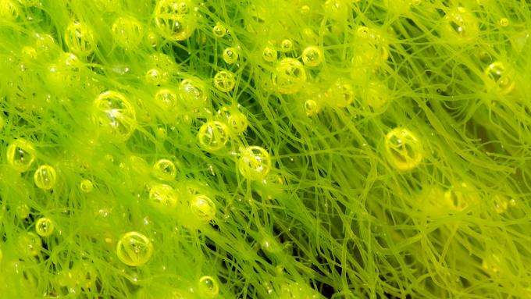

Er zijn talloze voorbeelden te bedenken over de vernietigende invloed die geïntroduceerde soorten hebben op ecosystemen, maar sinds kort is er ook een nieuw geluid.

Zo moeten we van Bart Grutters, recent gepromoveerd op exotische waterplanten, onze mening over exoten bijstellen. Sterker nog, het verwijderen van uitheemse soorten kan zelfs slecht uitpakken voor onze inheemse flora en fauna.

**Beter voor ecosystemen**

‘Buitenlandse waterplanten lijken de kwaliteit van waterecosystemen te kunnen verhogen’, vertelt Grutters. ‘Zo kan de waterwaaier bijdragen aan een goede waterkwaliteit door het overschot aan voedings- en meststoffen te verminderen. Deze exoot zorgt er zo voor dat het water geen groene soep zonder planten en dieren wordt. Ook profiteren jonge vissen van de waterwaaier, doordat de plant extra schuilplaatsen biedt’.

‘Sommige exotische soorten hebben een negatief of juist positief effect, maar dat geldt ook voor inheemse waterplanten’, stelt Grutters. 'Wat veel belangrijker is, zijn de specifieke eigenschappen. Bijvoorbeeld hoe eetbaar de soort is, of hoe stug de stengels zijn. Exoten moeten we dus beoordelen op hun kenmerken, niet op hun herkomst’.

**De Amerikaanse vogelkers: indringer of weldoener?**

Een ander voorbeeld is de Amerikaanse vogelkers. De soort werd ruim 200 jaar geleden geïntroduceerd in Nederlandse bossen vanwege zijn bodemverbeterende eigenschappen. Frequentie van zaadproductie, effectieve verspreiding en snelle groei zorgden er al snel voor dat men de boom anderhalve eeuw geleden als invasief bestempelde. Hierna volgden meerdere bestrijdingsmaatregelingen om zijn verschijning terug te dringen. Maar is dat wel nodig?

Boomsoorten worden door veel organismen als gastheer gebruikt. Op de Amerikaanse vogelkers leven bijvoorbeeld zo’n 177 insectensoorten, een stuk meer dan op sommige oorspronkelijke bewoners. Wanneer er in een bos veel invasieve soorten leven, leidt dit niet perse tot lagere soortenrijkdom, blijkt uit recent onderzoek. Waar op kleine schaal plantensoorten soms worden teruggedrongen, kunnen exoten op landschapsniveau juist zorgen voor een rijkere variatie in flora en fauna.

‘Toen de Amerikaanse vogelkers net geïntroduceerd was, leefden er een stuk minder insecten op’, aldus Grutters. ‘Zowel de insecten als de boom hebben zich aan elkaar aangepast. Wanneer insectensoorten op deze manier een nieuwe niche innemen, kan dit uiteindelijk zelfs het ontstaan van een nieuwe soort tot gevolg hebben’.

**Introductie als natuurbehoudsmiddel**

Ook ziet Grutters mogelijkheden om soorten bewust te introduceren met het oog op natuurbehoud. ‘Bijvoorbeeld als middel tegen de dreiging van klimaatsveranderingen. Om te overleven moeten sommige soorten zich noordwaarts verplaatsen door het opwarmende klimaat. Het kan zijn dat deze planten of dieren dit niet snel genoeg kunnen, waardoor ze in gevaar komen. Ze een handje helpen kan dan een goed idee zijn’.

Volgens de onderzoeker moeten we af van het idee dat exoten per definitie slecht zijn. ‘Er heerst een erg statisch natuurbegrip; de natuur die we nu hebben, mag niet veranderen. We moeten ons realiseren dat de natuur al miljoenen jaren in beweging is. Het is slecht verdedigbaar dat we het huidige natuurbeeld koste wat kost moeten behouden. Sommige exoten, zoals de tijgermug, kunnen voor de mens gevaarlijk zijn, daar moeten we absoluut wat aan doen. Voor de natuur zijn dit soort negatieve effecten echter veel minder scherp. Zeker wanneer je naar het functioneren van ecosystemen kijkt.’